Министерство образования и науки Российской Федерации
Управление образования администрации города Твери
МОУ Тверская гимназия № 10

Региональный конкурс
педагогических разработок
«Мой лучший урок»

Направление работы разработка урока геометрии для 8 класса

По теме «Доказательство теоремы Пифагора»

Выполнила: Кожемякина Ирина Александровна

Должность: учитель математики
МОУ «Гимназия №10» города Твери

Тверь, 2011

Тема урока: «Теорео…» (доказательство теоремы Пифагора).
8 класс.
Пояснительная записка
Мне нравится работать с детьми. Мне нравится, когда дети понимают мои объяснения.
Мне нравится, когда дети на уроке улыбаются и радуются не оценке, а своим успехам.
Мне нравится, когда в конце урока дети говорят «Спасибо! До меня дошло!»
Данный урок понравился моим ученикам. Это урок №2 по теме «Теорема Пифагора». Учащиеся уже прослушали историческую справку о Пифагоре и его школе, знают формулировку теоремы Пифагора, неплохо применяют эту теорему к решению стандартных задач. И на этом уроке, в качестве главной «нестандартной» задачи, предлагается доказать теорему Пифагора различными способами. Класс делится на группы (по принципу сильные, средние, слабые). Группе «на 3» достается самое простое задание, объяснение которого есть в учебнике, группе «на 4» - задание среднего уровня, группе «на 5» - задание повышенного уровня. Оценка «5» может быть выставлена представителям любой группы, оценка «4» - если в ответах есть недочеты, или одна негрубая ошибка, оценки «3» и «2» на данном уроке не выставляются. Перед началом этой работы проводится повторение материала, необходимого для доказательства теоремы (повторяются основные формулы; формулировки теоремы Пифагора; рассматриваются чертежи аналогичные чертежам в доказательствах теоремы): ученики работают в парах: по очереди отвечают друг другу на вопросы. Во второй части урока предусмотрено решение задачи практического содержания (нахождение расстояния до недоступной точки).
Цель урока: познакомить учащихся с различными способами доказательства теоремы Пифагора.
Задачи урока:
А) Образовательные: формирование умений работы с геометрическими чертежами: видеть на чертеже целое и части его составляющие, исследовать несложные практические ситуации на основе изученных формул и свойств фигур; формирование умений проводить доказательные рассуждения в ходе решения задач; формирование умений использовать универсальный язык науки, как средство моделирования явлений и процессов.
Б) Воспитательные: воспитать чувство толерантности, взаимопомощи; совершенствовать умение адекватной самооценки и взаимооценки.
В) Развивающие: развитие логического мышления, пространственного воображения, алгоритмической культуры.
Г) Практические: нахождение способа определения расстояния до недоступной точки на местности.
Формирование ключевых компетенций: ценностно-смысловая компетенция, коммуникативная компетенция, учебно – познавательная компетенция.
Обеспечение и наглядность:
Компьютер, проектор, документ-камера, интерактивная доска, мультимедийная презентация.
Структура урока.
Блок 1. Организационное начало урока: положительная мотивация, целеполагание.
Блок 2. Активизация опорных знаний (работа в парах).
Блок 3. Самостоятельная работа в группах:
а) доказательство теоремы Пифагора тремя способами (один для каждой группы);
б) проверка работы групп (с помощью документ-камеры или презентации), самооценка и оценка учителя;
в) рассмотрение наглядного доказательства теоремы Пифагора (способ индусов);
г) информация о домашнем задании.
Блок 4. Решение задачи практического содержания «Цветок лотоса» (нахождение расстояния до недоступной точки).
Блок 5. Итог урока.
Тип урока: комбинированный.
Особенности организации урока: работа в парах, в группах.
Здоровьесберегающие аспекты урока:
- эмоционально-положительный настрой учителя, который передается учащимся;
- организация общения учащихся друг с другом снимает страх «допустить ошибку»;
- выставление только положительных оценок способствует психологической комфортности учащихся;
- частая сменяемость видов работы способствует отсутствию утомляемости учащихся;
- чистый, проветренный учебный кабинет.

План урока:
БЛОК 1 | Учитель | Слайд 2.  - Здравствуйте, садитесь. Я рада Вас видеть. Вы очень хорошо работали на прошлом уроке, поэтому я хочу предложить Вам вопрос, как знатокам: «Что в переводе с греческого означает слово “теорео”?» ... Слайд 3.  - На глиняных табличках, которые дошли до нас из глубокой древности сохранились чертежи. Посмотрев на них, можно сразу убедиться в справедливости теоремы Пифагора, хотя доказательств на табличках нет. Есть только одно слово «теорео»…  - В переводе с греческого “теорео” означает «смотри!». От этого слова произошли слова и теорема и театр…  - Теперь пришла пора и нам доказать теорему Пифагора.  Далее учитель сообщает цель и план урока. Напоминает принципы «школы Пифагора»: «Отклоняйся от дорог исхоженных, используй нехоженые пути», «Помогай человеку в поднятии тяжести, но не помогай в сложении ее». Слайд 4
БЛОК 1 | Ученик | Отвечает на приветствие. Предполагает, что “теорео” – это теорема... Ошибается. Удивляется.
БЛОК 1 | Предпо-  лагаемый результат | 1) Установлен контакт, положительная мотивация.  2) Получение занимательной информации способствующей принятию цели урока.  3) Формирование ценностно-смысловой компетенции.
БЛОК 2 | Учитель | Организует работу в парах (повторение материала, необходимого для доказательства теоремы Пифагора). Ведет педагогическое наблюдение. Слайд 5.
БЛОК 2 | Ученик | Отвечают на вопросы друг-другу по очереди. Повторяют основные формулы; формулировки теоремы Пифагора; рассматриваются чертежи аналогичные чертежам в доказательствах теоремы. Проверяют себя.
БЛОК 2 | Ученик | 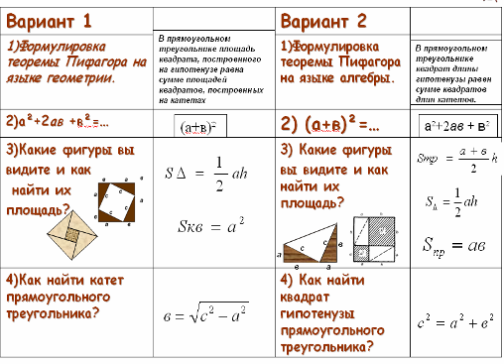
БЛОК 2 | Предпо-  лагаемый результат | Первичная активизация опорных знаний.  Формирование коммуникативной компетенции.
БЛОК 3 | Учитель | Организует работу в группах: каждая группа получает карточки с чертежами к теореме Пифагора.  - Ваша задача: увидеть, что на чертеже целое. Затем рассмотреть его части и с помощью свойств площадей вывести формулу с²=а²+в². На дом было задано: вспомнить вывод формулы площади прямоугольника (стр.122 учебника). Схема доказательства похожа. Попробуйте вывести формулу сами. Можно задавать вопросы мне.  Далее учитель ведет педагогическое наблюдение, отвечает на вопросы учащихся, помогает. Затем предлагает представителям групп ответить у доски, оценить работу своей группы, свою работу. Комментирует ответы.
БЛОК 3 | Ученик | 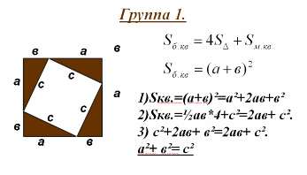  Работают в группах:  .  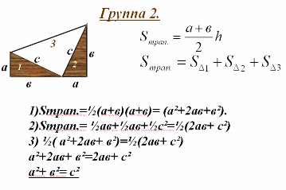  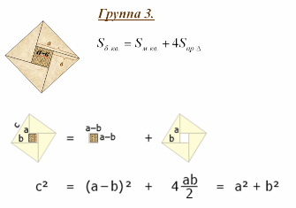  По желанию работа представителя от каждой группы проецируется на интерактивную доску с помощью документ-камеры. Ученики кратко объясняют суть доказательства. Оценивают свою работу и работу своей группы (возможен комментарий доказательств с помощью слайдов презентации). Слайды 6,7,8.
БЛОК 3 | Учитель | Оценивает работу групп и их представителей. Предлагает посмотреть и прокомментировать наглядный способ доказательства:  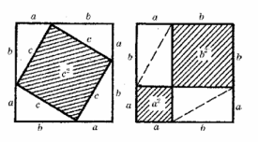  - Еще одно наглядное доказательство теоремы Пифагора принадлежит индусам. Посмотрите внимательно на два квадрата: квадрат, сторона которого имеет длину (а + в) , можно разбить на части. Ясно, что невыделенные части на обоих рисунках одинаковы  Слайд 9
БЛОК 3 | Предпо-  лагаемый результат | 1) Формирование умений видеть целое и части его составляющие, исследовать несложную практическую ситуацию на основе изученных формул и свойств фигур, проводить доказательные рассуждения.  2) При работе в группе, объясняя и помогая друг другу, формировались чувства толерантности, взаимопомощи.  3) При оценки своей работы и работы группы формировалась объективная самооценка.  4) Формирование учебно – познавательной и коммуникативной компетенции.
 | Учитель | Информация о домашнем задании (выдается на карточке каждому ученику).
БЛОК 4  БЛОК 4 | Учитель | Слайд 10.  - У древних индусов был обычай, предлагать задачи в стихах. Вот одна из таких задач:  Над озером тихим, сполфута  Высился лотоса цвет.  Он рос одиноко.  И ветер порывом отнес его в сторону.  Нет боле цветка над водой.  Нашел же рыбак его ранней весной  В двух футах от места, где рос.  Итак, предложу мой вопрос:  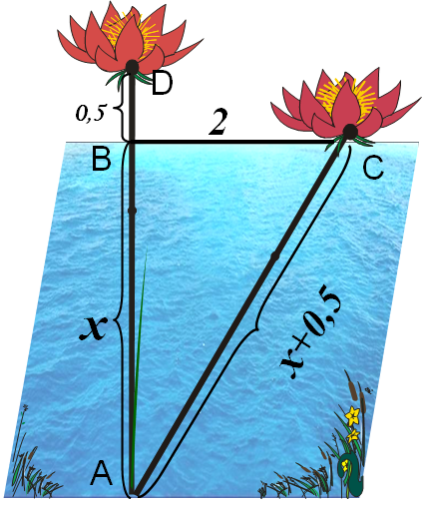  Как озера вода здесь глубока?
БЛОК 4  БЛОК 4 | Ученик | Ставит вопрос: “Что такое фут?” Расчленяет текст задачи на вопросы. Ищет ответы. Выделяет главную мысль. Ставит вопросы: С чего начать? Как сделать чертеж? Как перевести данные на язык математики? Каким способом решать задачу? Как составить уравнение?
БЛОК 4  БЛОК 4 | Учитель | Совместно с учениками участвует в обсуждении задачи, помогает перевести ее содержание на язык математики, построить чертеж. Учитель обращает внимание учащихся на полученный в ходе решения задачи способ нахождения расстояния до недоступной точки.
БЛОК 4  БЛОК 4 | Ученик | Переносит знания и умения в новую ситуацию:  х  2  Решение: По теореме Пифагора  АВ²+ВС²=АС².  АВ=х (ф.), ВС=2(ф),  АС = х+0,5(ф).  х²+2²=(х+0,5)²  х²+4=х²+х+0,25  х=4 – 0,25;  х=3,75  Ответ: 3,75фута.
БЛОК 4  БЛОК 4 | Предпо-  лагаемый результат | Развитие логического мышления, пространственного воображения.  Формирование умений использовать универсальный язык науки, как средство моделирования явлений и процессов. Нахождение способа, как определить расстояние до недоступной точки на местности.  Формирование учебно – познавательной и ценностно-смысловой компетенции.
БЛОК 5 | Учитель | Подводит итог урока:  - Что Вам понравилось на уроке? Что не понравилось?  Что нового Вы узнали? Что было трудно? Что просто?  Что еще надо повторить на следующем уроке?  Соответствует ли название урока "теорео" теме «Доказательство теоремы Пифагора»? Можно ли сказать, что геометрия есть искусство видеть и рассуждать? Почему?.....  Могут ли знания, полученные на этом уроке, пригодиться в повседневной жизни?
БЛОК 5 | Ученик | Вспомнил, что новое и интересное узнал на уроке. Определил, что вызывает затруднение и что надо еще раз повторить на следующем уроке.
БЛОК 5 | Предпо-  лагаемый результат | Проведенная рефлексия помогла ученикам еще раз повторить изученное на уроке, а учителю спланировать следующий урок по данной теме.

Приложение: Образец карточки для домашней работы:

Для домашней работы: | 1. Доказательство теоремы Пифагора любым способом.  2. п.54, №494.  3. Задача индийского математика XII века Бхаскары:  На берегу реки рос тополь одинокий.  Вдруг ветра порыв его ствол надломал.  Бедный тополь упал.  И угол прямой с теченьем реки его ствол составлял.  Запомни теперь, что в этом месте река в четыре лишь фута была широка.  Верхушка склонилась у края реки.  Осталось три фута всего от ствола,  Прошу тебя, скоро теперь мне скажи:  «У тополя как велика высота?» (рис. 1).  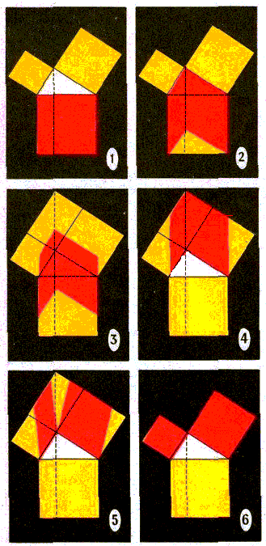  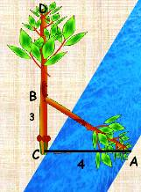  4. Попытаться объяснить доказательство теоремы Пифагора по чертежу (для желающих).  рис. 1

Список использованной литературы.

- Акимова С. Занимательная математика, серия "Нескучный учебник". – Санкт-Петербург. : "Тригон", 1997.
- Геометрия, 7-9: Учеб. для общеобразоват. учреждений / Л.С. Атанасян, В.Ф. Бутузов, С.Б. Кадомцев и др. – 12-е изд. – М.: Просвещение, 2009.
- И.Я. Цепман, Н.Я. Виленкин. За страницами учебника математики. М.: «Просвещение», 1989.

